Internetserver-programmierung

Projektbericht im Rahmen der Portfolio-Prüfung SoSe 2020

**2. Zeitraum: 06.07.2020 – 02.08.2020**

**Gruppe 16**

**Gruppenmitglied: Felicitas Yeboah**

**Gruppenmitglied: Christian Till**

1. **Spezifikation**

Unsere Anwendung verwaltet Termine in einem Kalender. Der Anwender kann neue Termine anlegen.

Termine können einzelnen Kategorien mit unterschiedlichen Farben zugeordnet und bei Bedarf können individuelle Kategorien angelegt werden. Der Terminkalender beinhaltet eine Monatsansicht und eine Wochenansicht. Termine können an der Kalenderoberfläche nach Kategorien gefiltert und angezeigt werden. Es können neue Kategorien angelegt und bestehende Kategorien bearbeitet und gelöscht werden. Termine können ebenfalls bearbeitet und gelöscht werden.

* 1. **Benutzergruppen**

Typische Benutzer sind Personen, die Termine zentral verwalten möchten. Unsere Anwendung Terminkalender kann von jeder Benutzergruppen verwendet werden, die seine Termine zentral verwalten möchte. Da Termin unterschiedlichen Kategorien zugeordnet werden können und bei Bedarf ebenfalls individuelle Kategorien erstellt werden können, ist die Anwendung sehr universell.

* 1. **Funktionale und nicht-funktionale Anforderungen**

Im Laufe der Projektarbeit wurde ein Kalender angefertigt, zu welchem Termine erfasst, bearbeitet und gelöscht werden können. Die Benutzereingaben der einzelnen Termine werden mit Regex-geprüft. Die Oberfläche besteht aus der Kalender-Ansicht mit den einzelnen Terminen, sowie einer Bearbeitungsseite für Termine. Die Kalenderansicht ist auswählbar für Wochenansicht und Monatsansicht.

Weiterhin können die einzelnen Termine einer Kategorie zugeordnet werden. Unterschiedliche Kategorien werden in unterschiedlichen Farben an der Oberfläche dargestellt. Zusätzlich ist es mittels eines Filters möglich, nur Termine einer bestimmten Kategorie an der Oberfläche anzuzeigen.

Beim Start der Anwendung sind per Default bereits acht verschiedene Kategorien vorhanden, aus welchen der Anwender auswählen.

Eine eigene Kategorie inklusive Farbangabe ist bei der Erstellung eines Termins möglich.

Des Weiteren können in einer Kategoriebearbeitungsmaske Kategorien geändert, gelöscht und neu erstellt werden. Kategorien können individuellen Farben zugeordnet werden.

Einzelne Termine können über Detailansicht bearbeitet und gelöscht werden.

Auf die Umsetzung von Terminen in der Tagesansicht mussten wir leider verzichten, da das Anzeigen bzw. Auswerten von minutengenauen Terminen aus Zeitgründen nicht umgesetzt werden konnte. Eigentlich sollte eine Tagesübersicht angezeigt werden, auf der alle Termine des Tages.

1. **Entwurf**
   1. **Klassendiagramm**

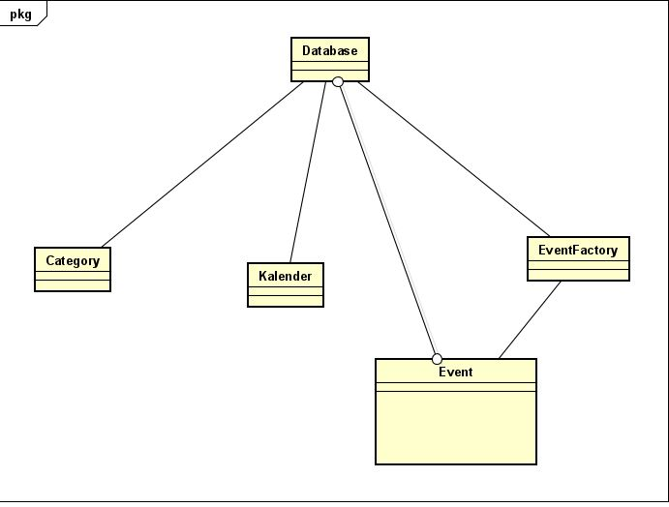

* 1. **Entwurfsmustereinsatz**

**Observer**

Wir verwenden das Design Pattern Observer. Wenn in der Kategoriebearbeitungsmaske eine Kategorie gelöscht wird, wird ein Update an alle Termine, die dieser Kategorie angehören gesendet und aus den bestehenden Terminen entfernt.

**Fabrik**

Weiter haben wir uns für das Designpattern Factory entschieden. Terminobjekte werden mittels einer Factory Klasse erstellt. Die Factory Klasse greift über die Database Klasse auf die Datenbank und erstellt auf Basis dieser Anforderungen (Lesen über ID, Lesen über Kategorie, usw.) die Objekte.

1. **Implementierung**
   1. **Screenshots**

**Monatsansicht**

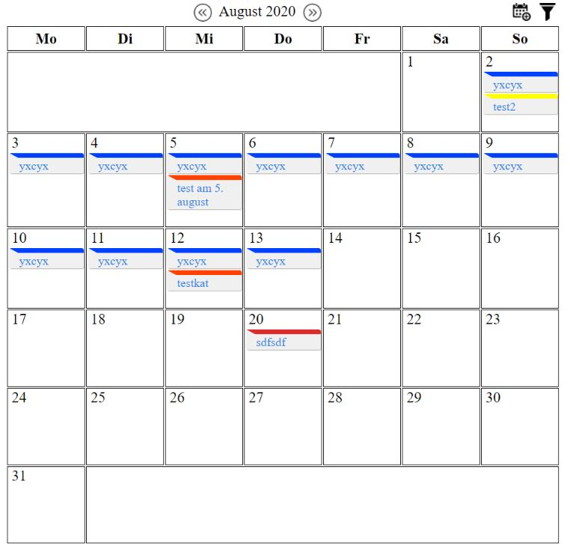

**Detailansicht**:

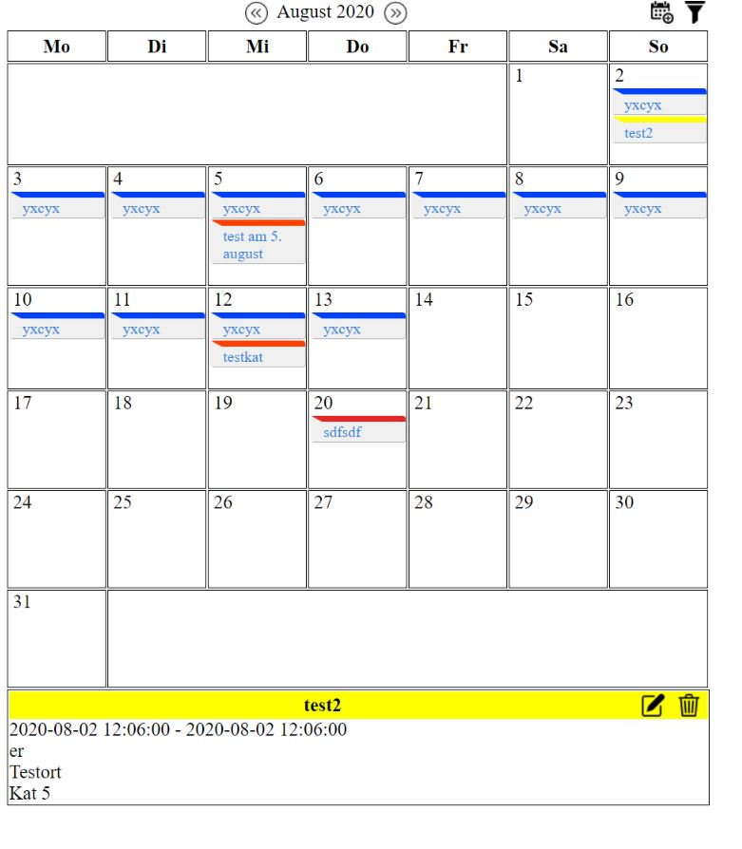

**Filter Kategorie, Monats-/Wochenansicht::**

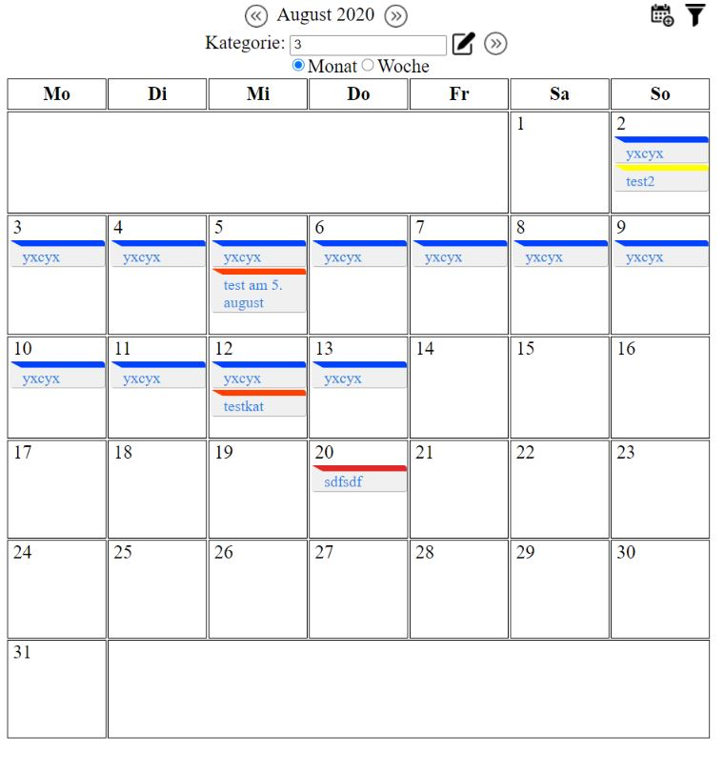

**Wochenansicht:**

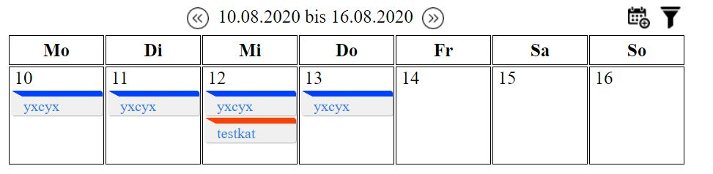

**Wochenansicht mit Termin Details:**

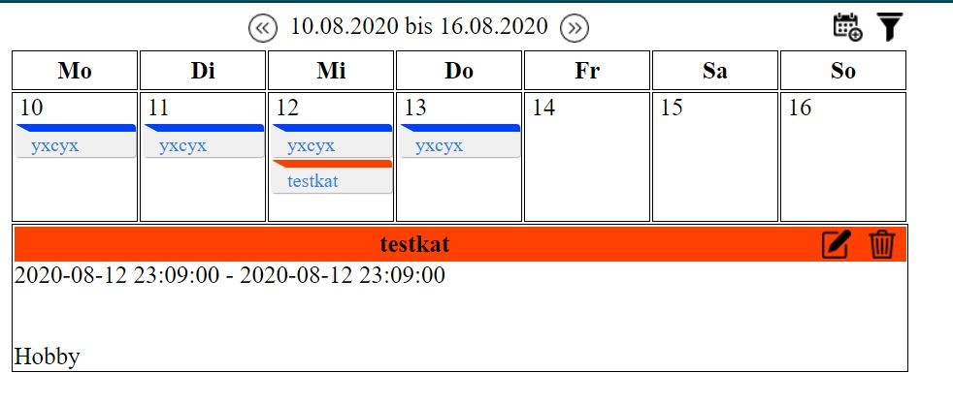

**Neuen Termin anlegen:**

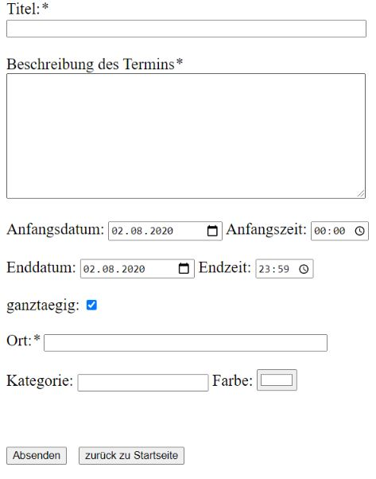

**Termin bearbeiten:**

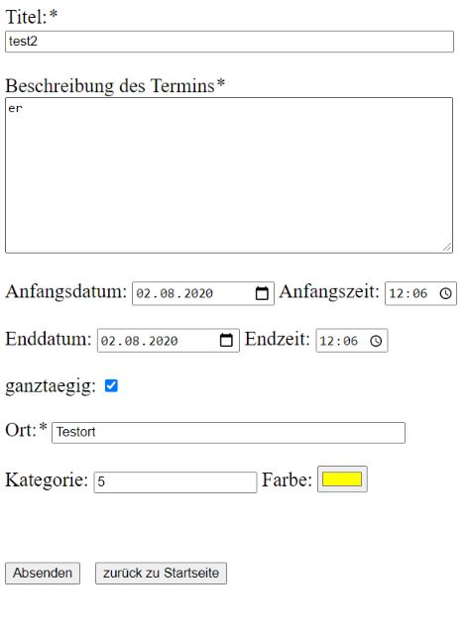

**Kategorie bearbeiten und neu anlegen:**

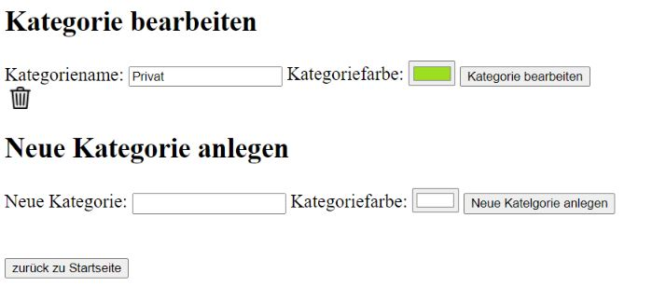

* 1. **Genutzte Frameworks**

Wir haben auf die Verwendung von Frameworks verzichtet.

1. **Zusammenfassung**
   1. **Aufgabenteilung**

**Christian:**

* Implementierung Entwurfsmuster
* Filterfunktion
* Wochenansicht des Kalenders
* Termine anzeigen in der Kalenderoberfläche
* Detailansicht Termine
* Ajax für zeigeEvent
* Projektdokumentation

**Felicitas**:

* Monatsansicht des Kalenders
* Termin hinzufügen Seite/Termin bearbeiten Seite
* Kategorien bearbeiten-Seite / Kategorie hinzufügen Seite
* Ajax calViews, Ajax Color
* Klassendiagramm
* Projektdokumentation

Der Rest wurde gemeinsam bearbeitet.

* 1. **Ausblick**

In Anbetracht des Aufwandes würden wir uns das nächste Mal für eine andere Anwendung entscheiden.